## Министерство образования и молодежной политики Свердловской области



ГАПОУ СО «Екатеринбургский колледж транспортного строительства»

Отчёт по программе «**Класс enum в Kotlin**»

Выполнила: Горелова Эльвина Александровна

Группа: ПР-21

Преподаватель: Мирошниченко Г.В

2024 г.

**Задание:**

С помощью класса enum задайте дни недели и цвета и используя вспомогательные функции, выдайте значения на экран в виде строки и числа. Создайте 2 класса и в каждом из них по 4 метода.

**Входные данные:**

*Red*, *Orange*, *Yellow*, *Green*, *Blue*, *Purple*, *Black – номер цвета, int.*

*MONDEY*, *TUESDAY*, *WEDNESDAY*, *TRURSDAY*, *FRIDAY*, *SATURDAY*, *SUNDAY*- *номер дня недели, int.*

**Выходные данные:** Сообщения, string.

**Блок-схема:**

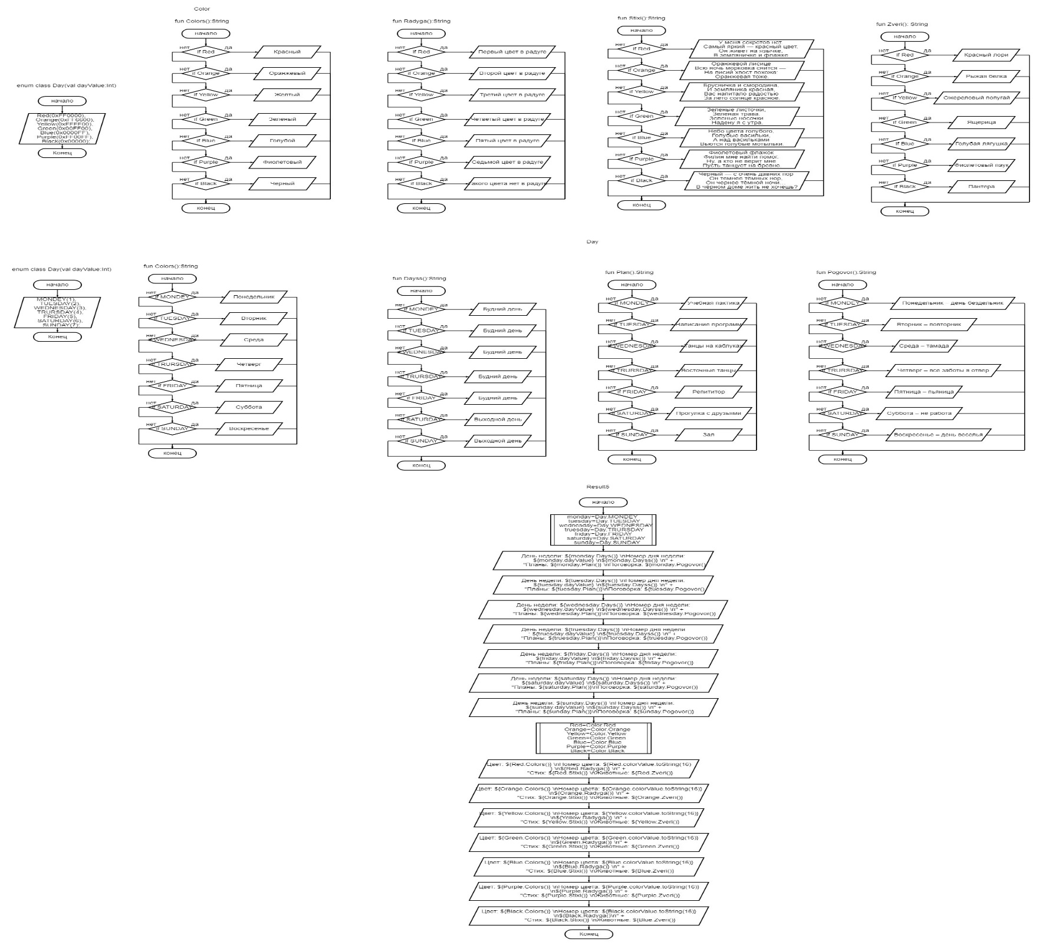

**Программа:**

Color:

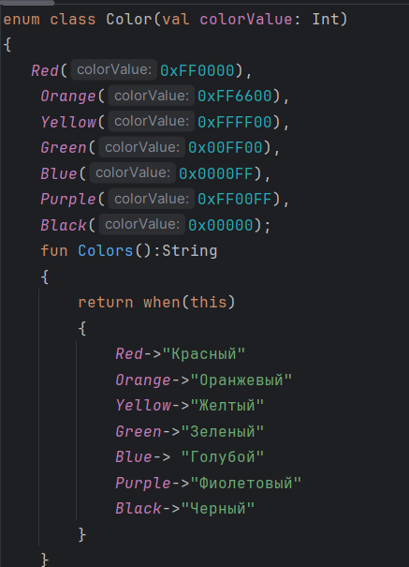

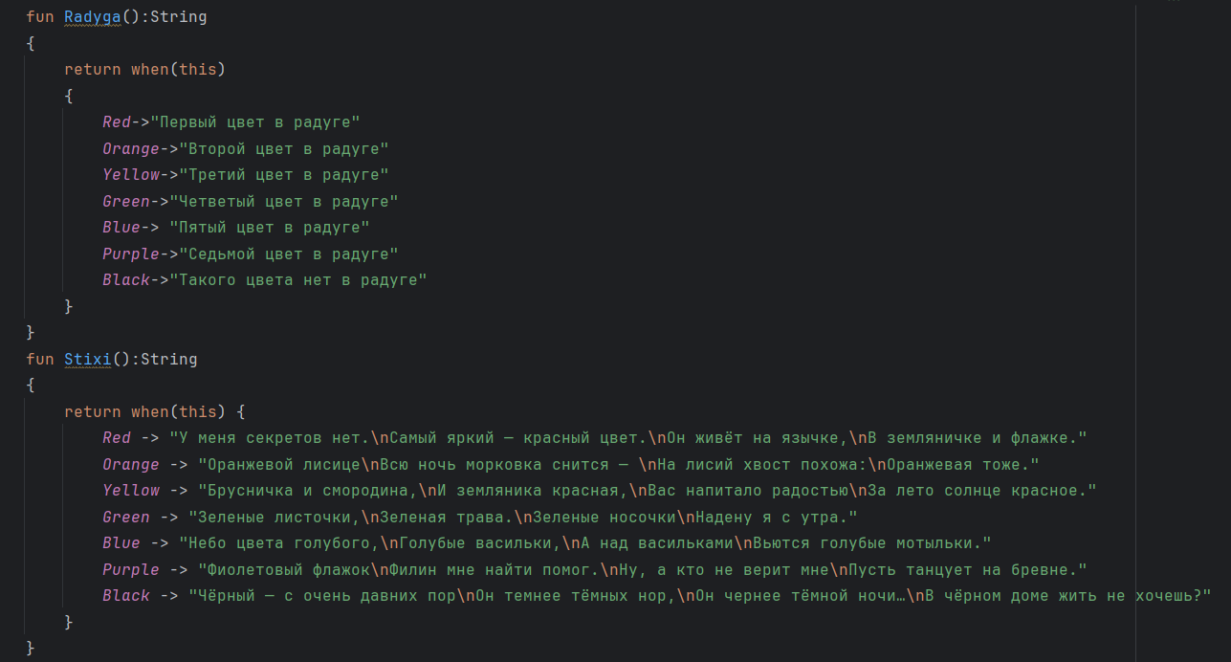

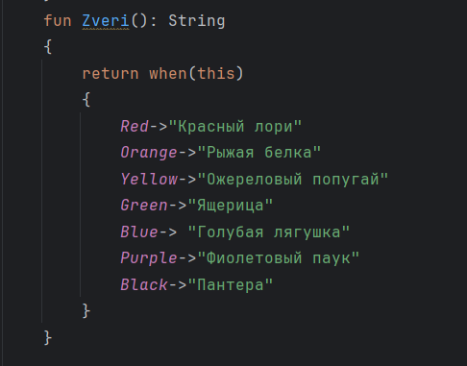

**Day:**

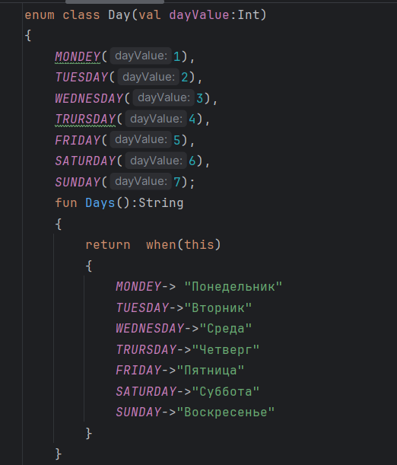

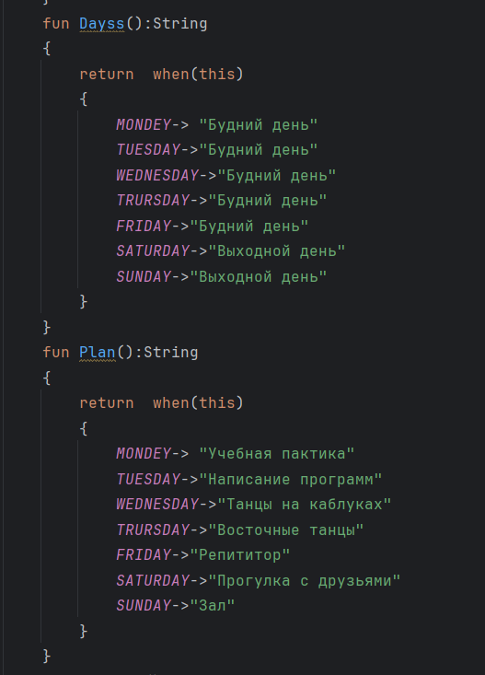

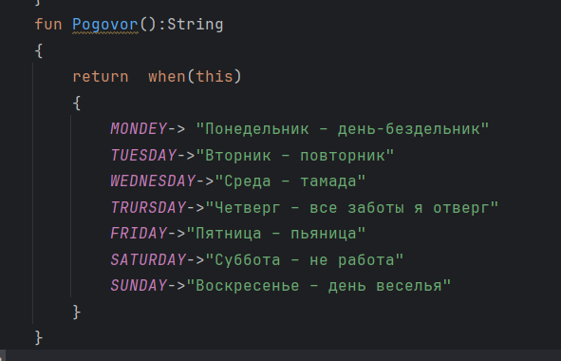

**Main:**

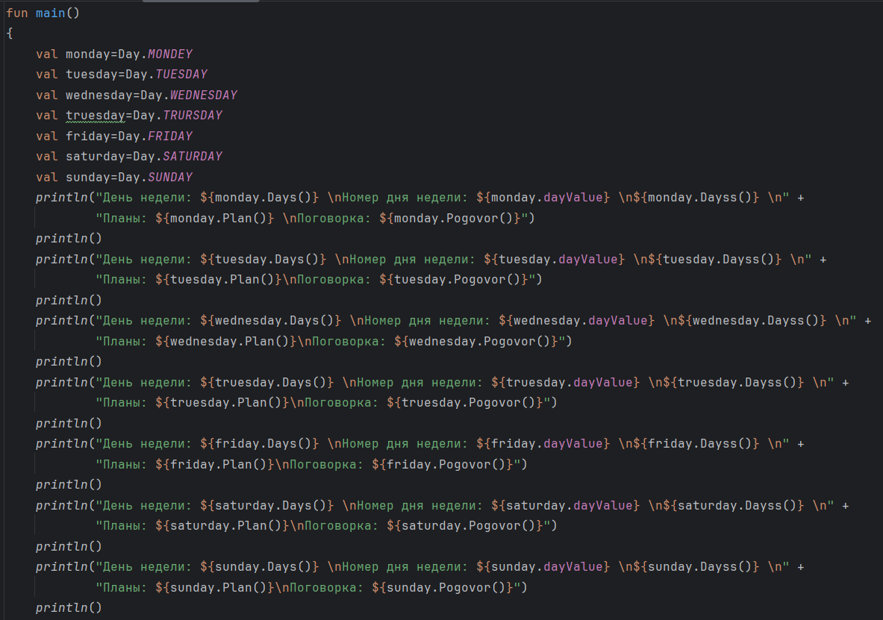

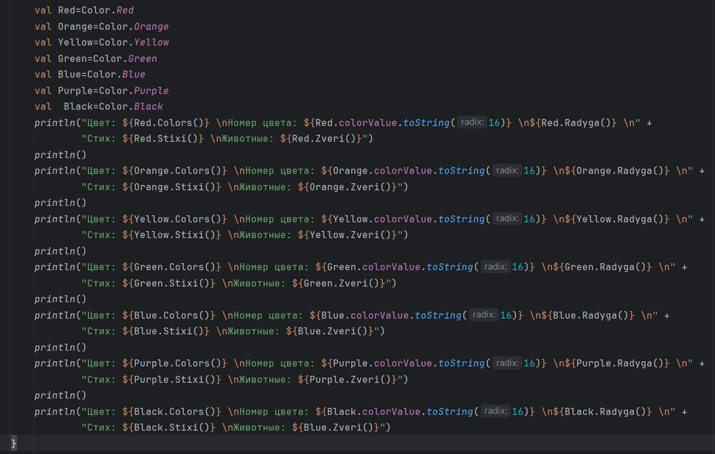

**Результат:**

